2015

Mitchell Bloemink Tarik Otman Dennis van Valderen David Meulenbeld Rik Ruttenberg

13-10-2015

Eindverslag project Phyton

# http://ronkit.nl/it/wp-content/uploads/sites/2/2014/12/python_logo.jpgManagement samenvatting

# Inhoudsopgave

Management samenvatting 0

Inhoudsopgave 2

Inleiding 3

PSD’s 4

PSD voor aanbieders 4

PSD voor bezoekers 5

Workflow chart 6

Phyton code (wat doet het en waarvoor is het) 7

MYSQL Queries en Tabellen 7

Eind Conclusie 7

Team contract 7

Bronnen 7

# Inleiding

In dit document zal er worden verteld over hoe we het project aangepakt hebben en welke technieken er toegepast zijn, daarnaast zal er ook een kopie van de planning en het teamcontract aanwezig zijn en zal er waarnodig ook aan bronvermelding gedaan worden

# PSD’s

de PSD’s zijn gemaakt op basis van wat een bezoeker of aanbieder moet kunnen hiervoor zal de gui gebruikt moeten worden hiermee is rekening gehouden bij het maken van de PSD’s

## PSD voor aanbieders

Deze PSD is gemaakt voor de aanbieders zij kunnen een film selecteren en dan informatie hierover opvragen daarnaast zit er een loop ingebouwd als de film bijv. nog niet draait dat deze dan geen informatie heeft en dat de aanbieder teruggestuurd wordt naar het menu om een film te selecteren

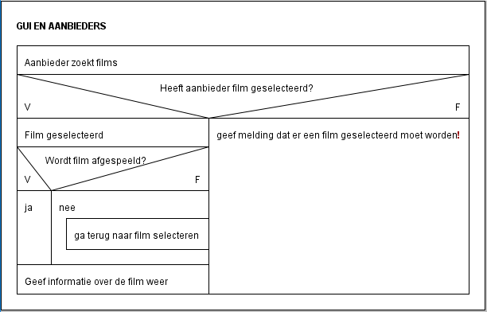

## PSD voor bezoekers

Deze PSD is gemaakt voor de bezoeker hierin kan een bezoeker eerst een aanbieder selecteren wanneer dit niet is gedaan krijgt de bezoeker een melding.

Als de aanbieder wel geselecteerd is zal de bezoeker een film kunnen selecteren wanneer dit niet wordt gedaan krijgt de bezoeker een melding.

Als de bezoeker een film heeft geselecteerd krijgt deze informatie over de film te zien.

De gebruiker kan in dit scherm ervoor kiezen een kaartje te kopen voor deze film wanneer deze er voor kiest om dit niet te doen gaat deze terug naar het menu om een film te selecteren

Als de bezoeker ervoor kiest om een kaartje te kopen wordt deze naar de betaalpagina gestuurd, als de betaling gelukt is zal er een mail worden verzonden met het kaartje als de betaling niet gelukt is wordt de bezoeker teruggestuurd naar de betaalpagina

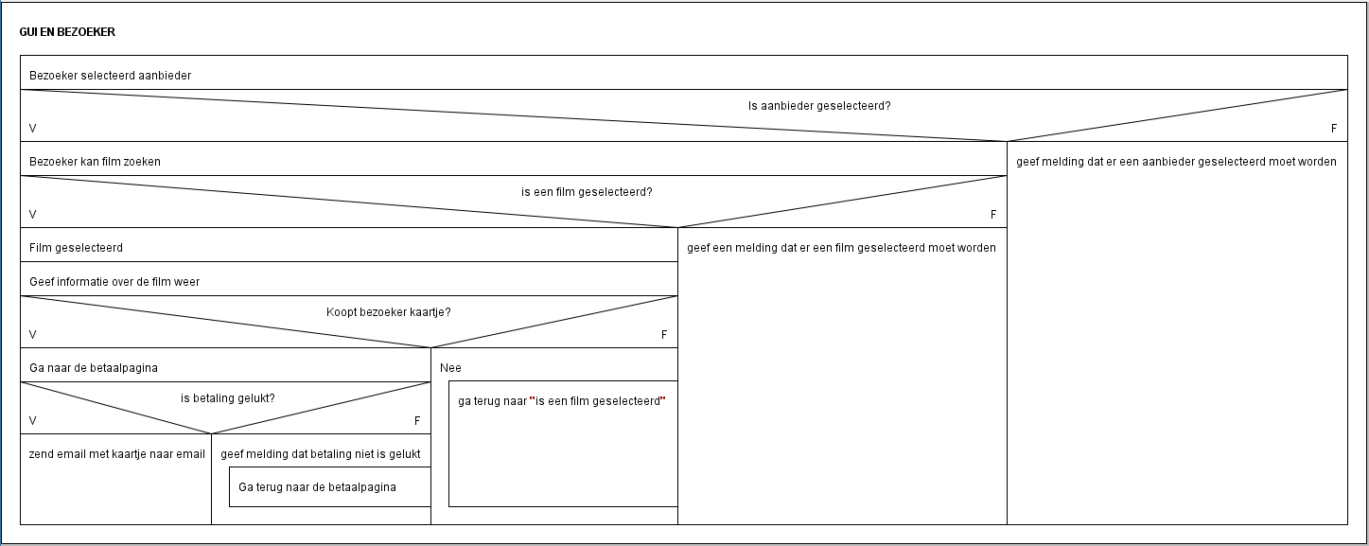

# Workflow chart

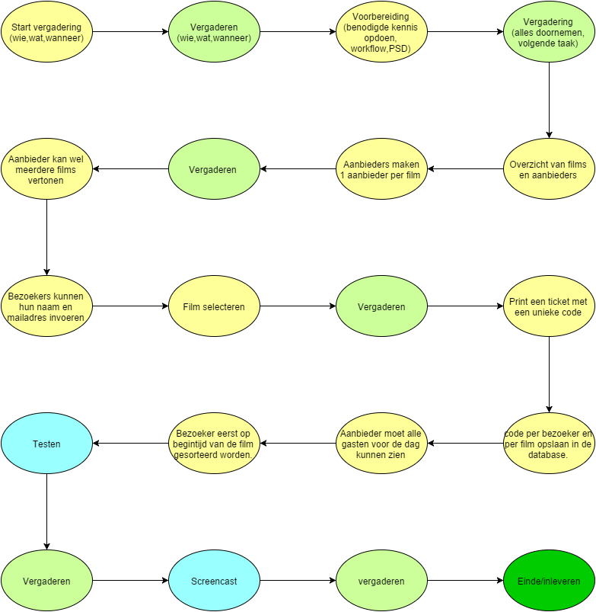

**Workflow**

*Stap 1: start vergaderingen (wie, wat, wanneer)*

*stap 2: Voorbereiding (Benodigde kennis opdoen, workflow, PSD)*

*stap 3: vergadering (wat hebben we gedaan, volgende taak)*

*stap 4:overzicht van films en aanbieders(doormiddel van TKinter GUI)*

*stap 5: aanbieders maken()*

*stap 6: 1 aanbieder per film*

*stap 7: Vergaderen*

*stap 8: aanbieder kan wel meerdere films vertonen.*

*stap 9:bezoekers kunnen hun naam en mailadres invoeren.*

*stap 10: film selecteren.*

*stap 11: vergaderen*

*stap 12:print een ticket met een unieke code.*

*stap 13:code per bezoeker en per film opslaan in de database.*

*stap14:aanbiedier moet alle gasten voor de dag kunnen zien.(via TKinter GUI)*

*stap 15: bezoekers eerst op begintijd van de film gesorteerd worden, en daarna op (achter)naam.*

*stap 16: Testen*

*Stap 17: vergaderen*

*Stap 18: screencast*

*Stap 19: vergaderen*

*Stap 20: einde/inleveren voor 17:00*

# Phyton code (wat doet het en waarvoor is het)

# MYSQL Queries en Tabellen

# Eind Conclusie

# Team contract

### Teamcontract American Py

Team: American Py

Teamleden:

1) Mitchell Bloemink

2) David Meulenbeld

3) Dennis van Valderen

4) Tarik Otman

5) Rik Ruttenberg

### Vergaderingen

|  |  |  |
| --- | --- | --- |
| **Dag** | **Tijd** | **Locatie** |
| 12-10-2015 | 11:30 | Hogeschool Utrecht |
| 13-10-2015 | 11:00 | Hogeschool Utrecht |
| 14-10-2015 | 10:00 | Hogeschool Utrecht |
| 15-10-2015 | 11:00 | Hogeschool Utrecht |
| 16-10-2015 | 09:00 | Hogeschool Utrecht |
|  |  |  |
|  |  |  |
|  |  |  |

Als een teamlid niet deel kan nemen aan de vergadering, dan laat deze dat 12 uur van tevoren weten. *

Als dit niet gebeurt, dan resulteert dit in een waarschuwing (zie consequenties).

### Communicatie

We hebben de voorkeur voor communicatie via email en telefoon

We zullen reageren binnen 3 uur *

Als dit niet gebeurt, dan resulteert dit in een waarschuwing (zie consequenties).

### Beslissingen

We nemen alleen beslissingen als iedereen het hiermee eens is.*

Als er (grote) dingen worden gedaan waar geen beslissing over is genomen, dan resulteert dit in een waarschuwing (zie consequenties).

### Verantwoordelijkheid

Leden van het team zullen de overeengekomen taken uitvoeren zoals ze zijn afgesproken tijdens de vergadering. Als er onverwachte problemen zijn, dan worden deze tijdig met het team gecommuniceerd.

Als dit niet gebeurt, dan resulteert dit in een waarschuwing (zie consequenties).

### Consequenties

Ieder teamlid gaat akkoord met de bovenstaande afspraken. Als dit niet gebeurt, dan resulteert dit in een waarschuwing. Hierbij zal een teamlid een brief krijgen waarbij hij/zij zelf mag ondertekenen.

**Bij drie waarschuwingen**​ wordt het desbetreffende teamlid tijdelijk uit het team verwijderd. Het verwijderde teamlid zal binnen 1 uur communiceren met het team hoe hij/zij denkt de situatie anders aan te pakken. De rest van het team moet hiermee akkoord gaan, voordat het teamlid weer wordt toegelaten.

**Bij vier waarschuwingen** ​wordt het teamlid permanent uit het team verwijderd.

### Rolverdeling

|  |  |  |
| --- | --- | --- |
| Rol | Beschrijving | Naam / Namen |
| Teamleider | Leidt de vergaderingen. Houdt bij wie welke taak doet, en of alles op tijd wordt opgeleverd. | Tarik |
| Analist | Analyseert het probleem/ de taak, en maakt vervolgens een globaal overzicht van de applicatieworkflow. | Mitchell |
| Tester | Test of de applicatie daadwerkelijk doet wat deze moet doen: Komt het overeen met de opdracht en de applicatieworkflow? | Tarik en Mitchell |
| Teamlid | Programmeert delen van de applicatie | Mitchell, Tarik en Grotendeels wordt gedaan door : Rik, Dennis, David. |

### Ondertekening

Ik ga akkoord met de bovenstaande afspraken en ik ben mij ervan bewust dat als ik me hier herhaaldelijk niet aan houd, dit consequenties kan hebben.

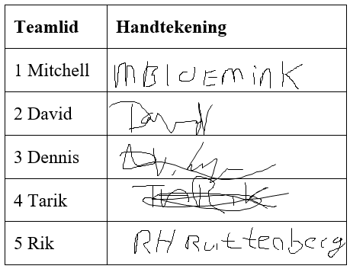

# Bronnen